28 kwietnia
Temat: Pechowiec czy bohater? Ernest Hemingway „Stary człowiek i morze”

Kliknij w poniższy link i przejdź za pomocą strzałki do charakterystyki Santiago. Następnie uzupełnij poniższe tabelki.
https://view.genial.ly/5ea1ce61d407580db9ece757/interactive-image-stary-czlowiek-i-morze?fbclid=IwAR2FsKdu4t3_S5fHrB9VGnX2oxuXq0fhIGQAChD67RG5PUVfcth-kQhV-ZM
1. Odpowiedz na pytania dotyczące głównego bohatera opowiadania Ernesta Hemingwaya.

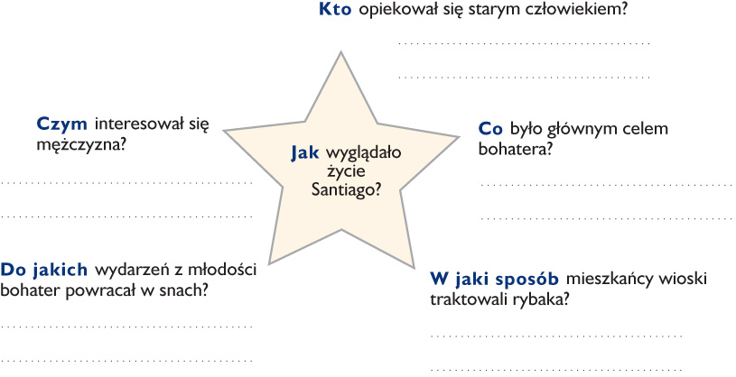
2. Wstaw w kratki literę P przy zdaniach prawdziwych, a literę F – obok wypowiedzeń fałszywych.

[ ] Santiago nie złowił ani jednej ryby od osiemdziesięciu sześciu dni.
[ ] Bohater z wielkim szacunkiem odnosił się do świata przyrody.
[ ] Mężczyzna żałował, że na połów nie zabrał ze sobą Manolina.
[ ] W młodości rybak pływał na statkach do Australii.

3. Uzupełnij schemat cytatami z tekstu opisującymi wygląd rybaka.

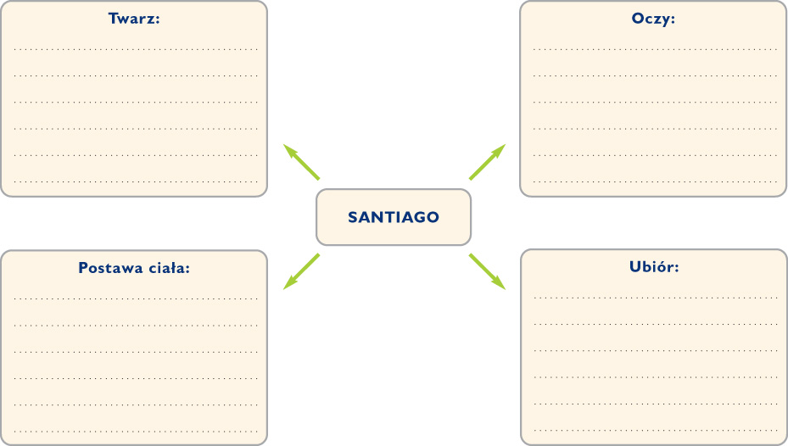

4. Wymień pięć cech charakteru Santiago. Do każdej z nich podaj odpowiedni przykład z utworu.

Cechy rybaka | Przykład

